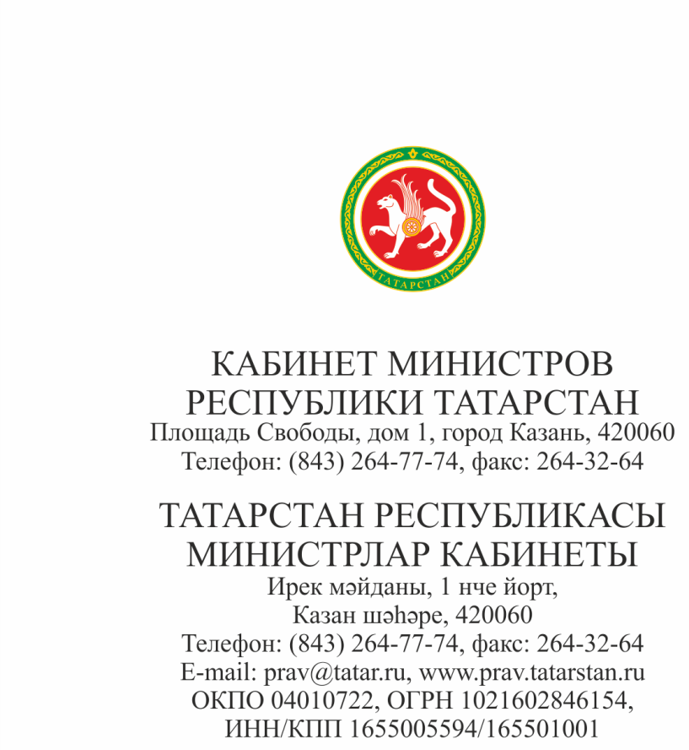

Руководителям органов исполнительной власти, главам муниципальных районов и городских округов Республики Татарстан

(по списку)

О предоставлении государственных и муниципальных услуг в электронной форме

В настоящее время в Российской Федерации и в Республике Татарстан функционируют Портал государственных и муниципальных услуг Российской Федерации gosuslugi.ru, Портал государственных и муниципальных услуг Республики Татарстан uslugi.tatarstan.ru, Интернет-сайты федеральных органов исполнительной власти, позволяющие оказывать государственные, муниципальные и социально значимые услуги в электронном виде.
Удобством личного кабинета на Порталах и Интернет-сайтах федеральных органов исполнительной власти является возможность просмотра истории своих операций и платежей, информирование о сформированных пенсионных правах и размерах пенсий, автоинформирование о налоговой задолженности, штрафах с материалами фотофиксации нарушений правил дорожного движения, новых счетах за жилищно-коммунальные услуги и детских садов, о полученных детьми оценках в школе и ряда других услуг.
Для получения отдельных приоритетных услуг требуется регистрация в Единой информационной системе идентификации и аутентификации (далее - ЕСИА) с подтверждением учетной записи. Кроме того, учетная запись ЕСИА является простой электронной подписью. После регистрации в ней гражданин получает доступ к таким уникальным сервисам, как личный кабинет гражданина на сайте Пенсионного фонда России pfrf.ru, а также личный кабинет налогоплательщика на сайте Федеральной налоговой службы nalog.ru.
В целях организации эффективного и комфортного взаимодействия граждан с органами государственной власти и органами местного самоуправления, а также повышения информированности граждан на территории Республики Татарстан прошу организовать регистрацию сотрудников вашего министерства (ведомства), исполнительного комитета муниципального района (городского округа), сотрудников подведомственных учреждений и организаций, а также сотрудников бюджетообразующих и других организаций, в Единой информационной системе идентификации и аутентификации с подтверждением учетной записи.

Номера технической поддержки:

8 800 100-70-10 - По вопросам регистрации в ЕСИА (gosuslugi.ru).
(843) 5-114-115 - Горячая линия Министерства информатизации и связи Республики Татарстан по вопросам авторизации и получению услуг на Портале государственных и муниципальных услуг Республики Татарстан (uslugi.tatarstan.ru).
(843) 279-27-27 - Горячая линия отделения Пенсионного фонда Российской Федерации по Республике Татарстан.

Приложения: - инструкция по привязке личного кабинета ЕСИА с Порталом
государственных и муниципальных услуг Республики Татарстан
uslugi.tatarstan.ru, на 5 л.

Премьер-министр
Республики Татарстан И.Ш.Халиков

